ROTINA SEMANAL – PRÉ I e PRÉ II
PROFESSOR: RAFAEL TOKIMATU – ED. FÍSICA
“Educar é semear com sabedoria e colher com paciência.” (Augusto Cury)

VÍDEO AULA APRESENTANDO E ORIENTANDO AS ATIVIDADES, DISPONÍVEL EM:
https://www.youtube.com/watch?v=2XfNyp5Ah80&list=PL2ASlftDfH7Rt-9VxcFY-9x0mE3JCviLo&index=7

EDUCAÇÃO FÍSICA – DESAFIOS

Olá pessoal, tudo bem com vocês?
A nossa atividade da semana não será um brinquedo e nem uma brincadeira, mas sim 03 desafios para vocês!
Os desafios não fáceis, mas não fique triste se não conseguir na primeira tentativa, treinem, tentem de novo e tenho certeza que vocês irão cumprir o desafio!
Para os nossos 03 desafios, vamos precisar de 03 copos plásticos e 03 tampas de garrafa.
Agora! Leia com atenção os desafios e vamos lá!

MATERIAIS
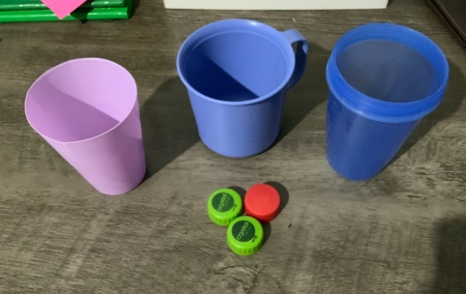
DESAFIO 01
No primeiro desafio você deverá colocar os três copos na sua frente, virados de boca pra baixo.
Uma pessoa irá sentar na sua frente com as 03 tampinhas.
A pessoa com as tampinhas deverá jogar e tentar fazer um gol nas suas pernas.
Você defenderá as tampinhas com os copos de plástico, levantando e abaixando rapidamente o copo, tentando engolir a tampinha.
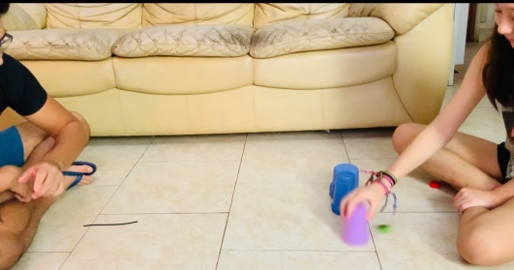
DESAFIO 02
No segundo desafio você irá utilizar dois copos, um em cada mão. Coloque uma tampinha dentro de um copo e depois jogue a tampinha pra cima, tentando pega-la com o copo da outra mão.
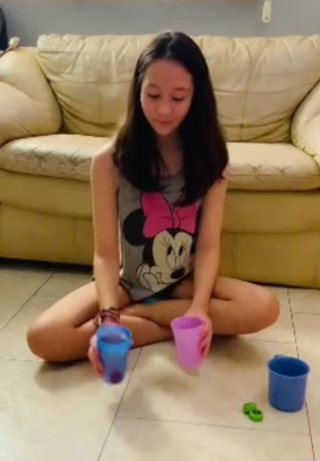
DESAFIO 03
Coloque os três copos na sua frente, virados com a boca para baixo.
Coloque uma tampinha em cima de cada copo.
Pegue um copo com a tampinha em cima e jogue a tampinha pra cima, vire rapidamente o copo e acertar a tampinha dentro dele.
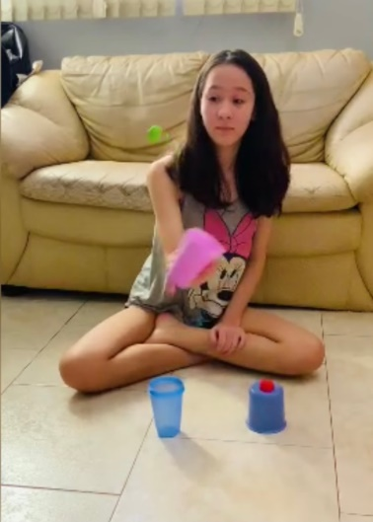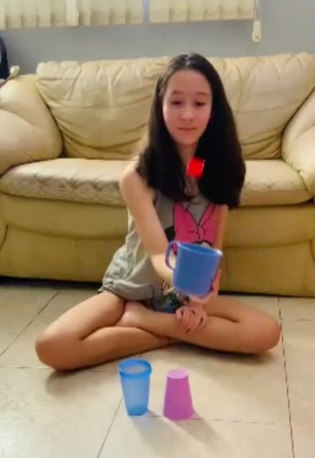
Aqui estão os 03 desafios! Quero ver quem vai conseguir!
Façam, registrem e envie pelo menos 01 desafio para o professor.
Um grande abraço.

